Guía de uso de los contenidos educativos de la red local Kimera en el contexto educativo Wayuu

Esta guía está pensada como una propuesta para planear tus clases y usar tanto los contenidos de la red local como algunos contenidos del ecosistema Wiki en ella. A partir de un ejercicio práctico, te proponemos construir una guía de búsqueda de contenidos en Kimera y luego compartirla con tus estudiantes.
… compartir la guía con los estudiantes ?
No me queda clara esa idea, veo claro una guía para explicarle al docente como proponer en lo presencial o en la “guía de estudio” que se le entregue al estudiante, utilizar los contenidos disponibles y proponerle “actividades” a partir de los contenidos y “herramientas” disponibles en la Red LocaL: SUBIR archivos de cualquier formato que genere en el celular, utilizar aplicativos que puede descargar, ….
Me imagino que se podría preparar muestras, ejemplos de como incluir en la práctica presencial y en la guía educativa indicaciones para que el estudiante utilice los contenidos y herramientas disponibles en la Red Local como apoyo al temas o puntos que se tenga en la guía de estudio.
Aquí me parece bien la idea de apoyarnos en las docentes de Maicao, partir de lo que esta sucediendo en la realidad.

¿Cómo pueden ayudar estos contenidos en la clase?
Ante la actual situación de migración a lo tecnológico como solución a los desafíos de acceso a la educación, la cultura, ocio, etc., docentes de diferentes partes del continente están usando Kimera para dar herramientas, contenidos y oportunidades a sus estudiantes de seguir su vida educativa.

Anatomía de Kimera
Exploremos los diferentes elementos que conforman Kimera.

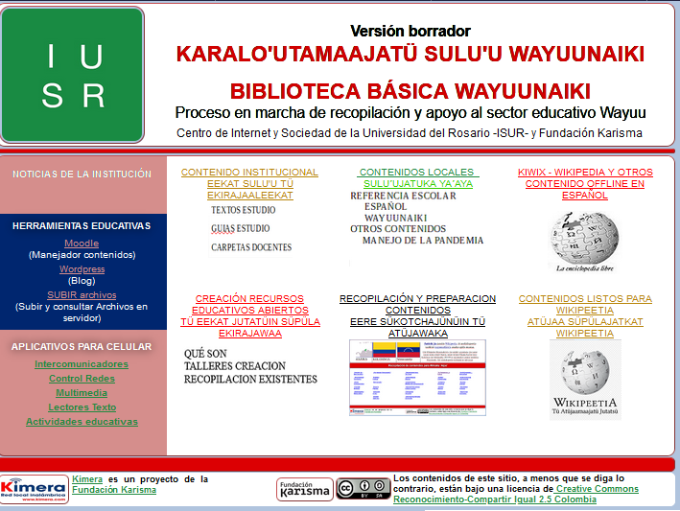

Nombre

Wikipedia
Esta propuesta de describir las opciones en la RLK s los docentes me parece muy buena.
Como se haría ? A partir de la interfase complementarla con una especie de índice o cuadro sinóptico ?

Preguntas orientadoras

A continuación puede encontrar preguntas de orientación para ayudarlo a usted y a sus estudiantes a desarrollar las primeras dos competencias en el marco MIL de UNESCO usando Wikipedia.
Para guiar su práctica y/o también a los estudiantes a encontrar lo que están buscando:
- ❏ Determinar qué es lo que no saben - ¿Qué quieres aprender?
- ❏ Mejorar los términos de la búsqueda - ¿Qué preguntas y palabras
claves pueden llevarte a la información que buscas?
- ❏ Revisar cada una de las carpetas y buscar los contenidos apropiados para explorar el tema ¿Dónde más puedes encontrar información?
- ❏ Seguir hipervínculos de los contenidos- ¿Qué más puedes aprender acerca de este tema? ¿Qué otros conceptos relacionados pueden ayudarte a comprender mejor este tema?

Construcción de la guía

Contesta a las siguientes preguntas

- ¿Qué estoy buscando? ¿Qué palabras clave puedo usar para esta búsqueda?
- ¿El tema ha sido abordado local o externamente?
- ¿Qué categoría general se ajustaría a mi búsqueda?
- ¿Qué contenidos se ajustarían a mi búsqueda? ¿Libros? ¿Videos? ¿Artículos?
- ¿Qué ideas principales estoy encontrando en la búsqueda y cómo puedo integrar estos contenidos a la actividad educativa?
- ¿Es completa la información encontrada?
- ¿Tienes más información, textos o contenidos que puedan reforzar el tema? Puedes subirlos a Kimera, acá te explicamos cómo hacerlo.
- ¿Hace falta información sobre el tema? ¿Qué fuentes visitaré después de esta búsqueda?
- Sintetiza este ejercicio, plantea algunas preguntas orientadoras y también objetivos de aprendizaje. No olvides dar indicaciones claras a tus estudiantes para que ellos puedan acceder a los contenidos que escogiste.
- Comparte tu guía con otros docentes.

COMENTARIOS

Mónica, me parece que estamos partiendo de una propuesta que no espero este siendo tenida en cuenta en las zonas donde se desarrolla el proyecto, la guía de Unesco.

Me temo que propones que entremos a intentar modificar la metodología de enseñanza de los docentes y creo que eso queda fuera de los alcances de este proyecto.

Dado los recursos y el tiempo que tenemos, el tipo de docentes de la zona y el contexto en que vamos a trabajar, pienso que debemos partir de las prácticas pedagógicas en uso y concentrarnos en orientarlos en como utilizar los recursos disponibles en la Red Local, contenidos y actividades.

Las prácticas pedagógicas en uso en este período de no presencialidad, mala conectividad a Intenet, carencia de equipamiento ... parecen estar basadas en el uso exclusivo las Guías educativas impresas.
(En Venezuela creo que pasarán por los textos digitales).

